Bri dge Office

puntje 2.wmf



Boekje Slem 2  
Kerst 2024  
  
© Bridge Office

Auteur: Thijs Op het Roodt

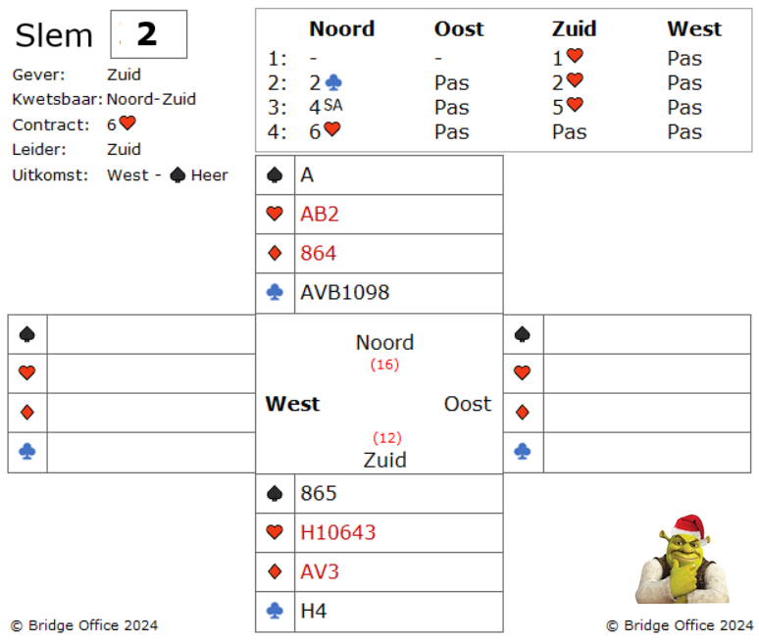

Een bieding zonder woorden. Niks over te zeggen.

West start met schoppen heer die noord moet nemen.

Nu begon zuid troef te trekken. Eerst harten aas en toen harten boer.

Wanneer de snit fout zit, dan komt west aan slag en dat is geen probleem, omdat zuid dan de overige slagen gaat maken.

Op harten aas speelde beide tegenstanders een kleintje en op harten boer, speelde oost harten vrouw bij.

Denkt u als zuid nu 13 slagen te maken?

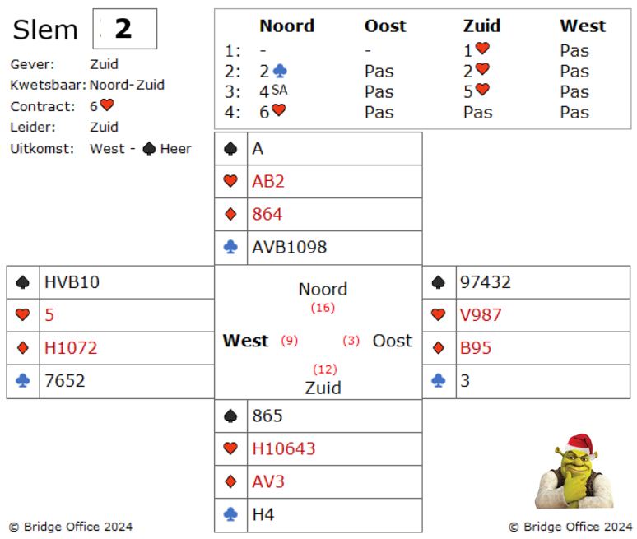

Wanneer de harten 3-2 zitten, dan wel.

Maar zoals gewoonlijk. In een situatie waar ogenschijnlijk geen gevaar bestaat, moet u zich toch afvragen of er is mis kan gaan.

Kan dat?

Dit is wat zuid deed.

Hij won harten vrouw met harten heer en zag dat west niet bekende.

Nu is oost verzekerd van een harten slag.

Ongeacht wat zuid nog doet, hij zal nog een schoppen slag afgeven.

We hier te maken met een gierige zuid.

Maar kan zuid wel de zes harten maken?

Natuurlijk.

Trek de troeven en laat oost zijn harten vrouw maken.

Zuid zal aan slag komen en haalt de overige troeven op.

En nu kan hij zijn lange klaveren gebruiken om zes harten te maken.

Maak hier uw eigen notities

Maak hier uw eigen notities

Een slem boekje. Het eerste gemaakt in mei 2021.  
Ik bij mij er goed van bewust, dat er vaak meer wegen naar Rome leiden.   
Dus zou u een andere en of betere oplossing hebben: So be it.  
Geen probleem. Maak hier dan een notitie van, plaats die op de lege pagina’s en doe hetzelfde als dat ik doe.   
Deel het met iedereen die het wil weten.  
  
Het gaat om het plezier in het spel.  
Niet om een gelijk te halen.  
  
Dus veel plezier met het oplossen van de slems.

Thijs Op het Roodt